АДМИНИСТРАЦИЯ

ГОРОДСКОГО ОКРУГА СПАССК-ДАЛЬНИЙ

РАСПОРЯЖЕНИЕ
09 сентября 2022г. г. Спасск-Дальний, Приморского края № 490-ра

Об обеспечении безопасности дорожного движения
при проведении культурно-массовых мероприятий,
посвященных празднованию Дня города
(временное ограничение движения)

В соответствии с Федеральным законом от 06 октября 2003 г. № 131-ФЗ «Об общих принципах организации местного самоуправления в Российской Федерации», на основании статьи 30 Федерального закона от 08 ноября 2007 г. № 257-ФЗ «Об автомобильных дорогах и о дорожной деятельности в Российской Федерации и о внесении изменений в отдельные законодательные акты Российской Федерации», Правил дорожного движения Российской Федерации, утвержденных постановлением Совета Министров – Правительства Российской Федерации от 23 октября 1993 г. № 1090, раздела 5 Порядка осуществления временных ограничений или прекращения движения транспортных средств по автомобильным дорогам регионального или межмуниципального, местного значения в Приморском крае, утвержденного постановлением Администрации Приморского края от 11 апреля 2012 г. № 87-па, Устава городского округа Спасск-Дальний, в связи с проведением культурно-массовых мероприятий, посвященных празднованию Дня города, в целях обеспечения безопасности дорожного движения и охраны общественного порядка:

1. При проведении праздничных мероприятий прекратить движение транспортных средств 24 сентября 2022 года:
с 11.00 до 22.00 час. по ул. Борисова: от перекрестка ул. Борисова – ул. Советская до перекрестка ул. Борисова – ул. Парковая (схема № 1);
с 11.00 до 22.00 час. по ул. Ленинская: от перекрестка ул. Ленинская - ул. Борисова до аптечного пункта «Россио» (ул. Ленинская, 30) (схема № 1);
с 11.00 до 18.00 час. по ул. Парковая: от перекрестка ул. Борисова – ул. Парковая до перекрестка ул. Парковая – ул. Народная (схема № 2).
2. Запретить стоянку транспортных средств с 22.00 час. 23 сентября 2022 года до 22.00. час. 24 сентября 2022 года по ул. Ленинская, подъезд к гостинице «Лотос».
3. Межмуниципальному отделу МВД России «Спасский» (Фисенко) организовать охрану общественного порядка и обеспечить безопасность дорожного движения во время проведения праздничного мероприятия.
4. МБУ «Наш город» (Дергунов) организовать:
установку дорожных знаков 3.2 «Движение запрещено», 6.18.2 «Направление объезда» в соответствии с Правилами дорожного движения Российской Федерации (схемы прилагаются);
организовать объезд перекрытых участков автомобильных дорог в соответствии со схемами временного ограничения движения автотранспорта.
5. Административному управлению Администрации городского округа Спасск-Дальний (Моняк) разместить настоящее распоряжение на официальном сайте правовой информации городского округа Спасск-Дальний.
6. Контроль за исполнением настоящего распоряжения возложить на заместителя главы Администрации городского округа Спасск-Дальний Патрушева К.О.

Глава городского округа Спасск-Дальний О.А. Митрофанов

1 | Схема временного ограничения движения автотранспорта по улице ул. Ленинская: от перекрестка улиц Ленинская и Борисова до аптечного пункта «Россио» (ул. Ленинская, 30);  По ул. Борисова: от перекрестка улиц Ленинская - Борисова до перекрестка улиц Борисова -Парковая. | «24» сентября 2022 г.  С 11.00 до 22.00 час. | Утверждена:  Распоряжением Администрации городского округа Спасск-Дальний  От 09 сентября 2022г. № 490-ра___

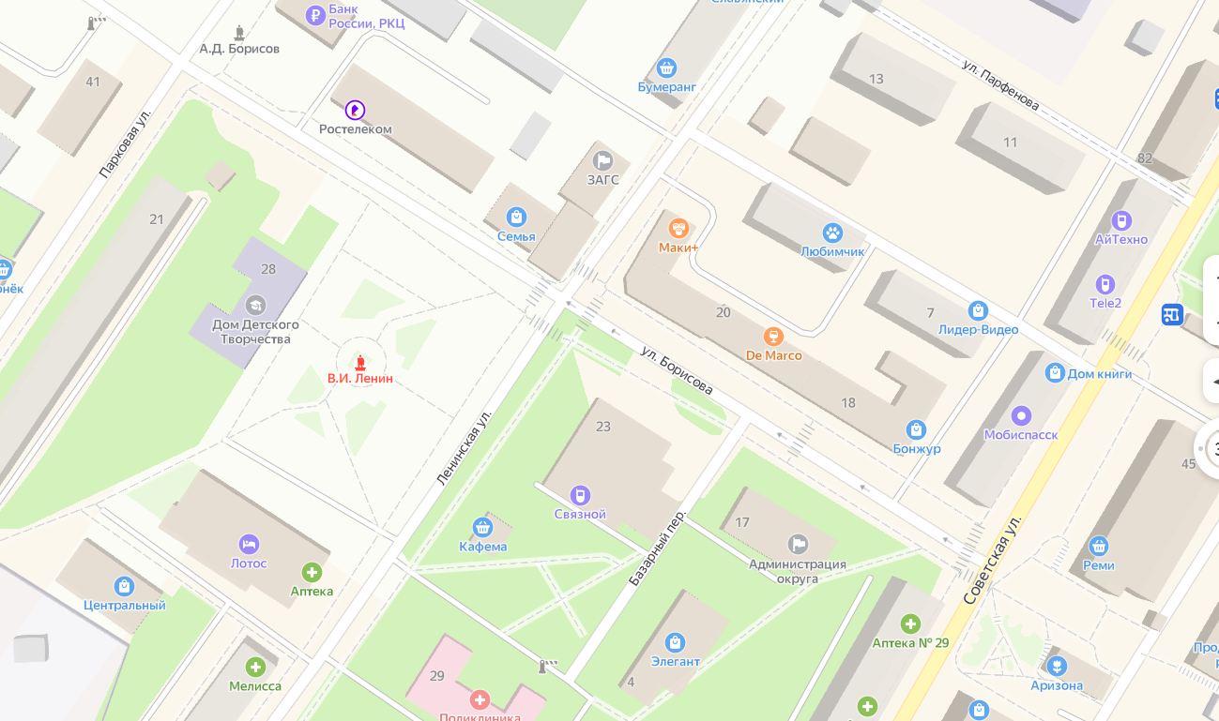

2 | Схема временного ограничения движения автотранспорта на участках дорог:  по ул. Парковая: от перекрестка  ул. Борисова – ул. Парковая до перекрестка ул. Парковая – ул. Народная; | « 24 » сентября_2022 г.  с 11.00 час. до 18.00 час. | Приложение  к распоряжению  Администрации  городского округа Спасск-Дальний  от 09 сентября 2022г. № 490-ра

